|  |  |  |  |
| --- | --- | --- | --- |
| **COLEGIO PSICOPEDAGÓGICO EL ARTE DEL SABER – GUÍA DE TRABAJO** | | | |
| **ASIGNATURA:**  **Biología** | **GRADO:**  **Noveno** | **PERIODO:**  **Tercer periodo** | **FECHA:**  **18 de agosto** |

El Enlace para la sesión de Biología es:

<https://us04web.zoom.us/j/9454091102?pwd=Vk8xVEZ5R1d3SEhhZjVSaDA0RUtuQT09>

Usuario: 945 409 1102

Contraseña: 1KEhaf

**TEMA: Sistema Inmune**

**Fecha límite de entrega: 21 de Agosto**

**Leer la guía como preparación a la sesión en línea.**

**Contextualización:**

**Sistema inmune**

El sistema inmune se encarga de defender al ser humano de las enfermedades. Para ello cuenta con dos mecanismos de defensa: mecanismo de **defensa específico** y mecanismos de **defensa no específicos**, los que están distribuidos en tres líneas de defensa: barreras (físicas y químicas), respuesta inflamatoria y respuesta inmune.

El sistema inmune es el encargado de esta respuesta de defensa, eso quiere decir que, si entra algo extraño en el cuerpo, lo atacará. Pero también que, si hay algo que funciona mal desde dentro, debe destruirlo.

Para cumplir su función necesita de los Leucocitos (Glóbulos blancos), puesto que luchan con los antígenos para defender el cuerpo.

Los Antígenos, son cualquier sustancia, molécula o partícula, que el cuerpo detecta como ajenas, puesto que no expresan algunas glucoproteínas que si generan las células propias del cuerpo.

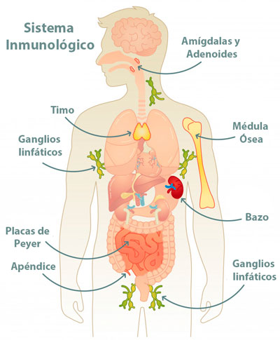

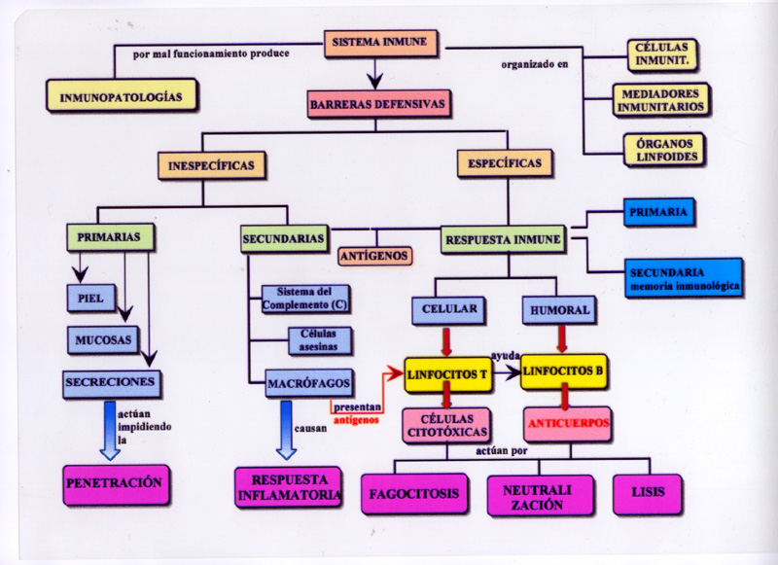

**Taller:**

* **El taller se realizará en la sesión en línea.**

1. Mencione el tipo de mecanismo de defensa (especifico o no especifico) según corresponda
2. caída de las células muertas de la piel: ___________________________________________
3. Inflamación por una pequeña raspadura: ________________________________________
4. Partículas de polvo atrapadas por la nariz: ______________________________________
5. Invasión masiva de un virus de gripa, provocando enfermedad: ____________________________________________
6. Organice y represente la secuencia de eventos que ocurren como respuesta del sistema inmune al Corte con un cuchillo, en la mano izquierda cuando pelábamos una papa sin lavar.
7. ¿Si me vacunan contra el virus de la gripe, estoy protegida contra el de la hepatitis? ¿Por qué?
8. ¿Por qué no podemos conseguir una vacuna contra el virus de la gripe que acabe con él para siempre?